XXI. Cultura Nostra Kárpát-medencei történelmi verseny

II. Rákóczi Ferenc életműve és szabadságharcának története (1676-1735)

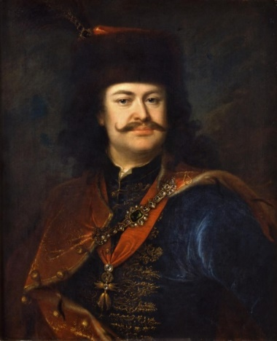

Jelige:

VERSENYFELADATOK
Kedves Versenyző! Adja meg jeligéjét! A feladatlap megoldására 2 óra áll rendelkezésére. Figyelmesen olvassa el a feladatok szövegét. A megoldásokat a kérdések után, ill. a megjelölt helyekre írja! A szöveges válaszok esetében legyen rövid és tömör. A tulajdonnevek, történelmi szakkifejezések esetében ügyeljen a helyesírásra! Jó munkát kívánunk!

- A feladat Rákóczi Ferenc életére és családjára vonatkozik. Írja a betűk mellé a hiányzó szót!

Rákóczi Ferenc …A.)… és … B.) … fia volt. Fiatal korától testközelből tapasztalhatta meg a háború borzalmait, a magyarság sorsa pedig kezdetektől összefonódott saját sorsával. Családjában nagy hagyománya volt a Habsburg-ellenességnek, a fejedelem …C.)… felmenője is részt vett a …D.) …-féle összeesküvésben. Rákóczi néven …E.) … uralkodó is elfoglalhatta az erdélyi fejedelemi trónt. Igaz, a család tagjai között a császári hadseregben szolgáló kapitányt is találunk, …F.)…-t, aki a szalánkeméni ütközetben esett el. A fejedelem édesapja a … G.)… vallásfelekezethez tartozott, 1666-ban kapta meg a … H.)… örökös ispánja címet. Édesanyjának nagybátyja, …I.) … az eszéki híd felégetésével szerzett hadvezéri érdemeket. A gyermek Rákóczit Munkács feladása után a győri püspök, később bíboros …J.) … gyámsága alá helyezték, majd a neuhausi … K.) … iskolába küldték tanulni.
- (személy)
- (személy)
- (szám)
- (személy)
- (szám)
- (személy)
- (a felekezet neve)
- (vármegye)
- (személy)
- (személy)
- (szerzetesrend)
- FORRÁSELEMZÉS. Az alábbi feladatokban a korszak képi és szöveges forrásaival kapcsolatos kérdéseket kell megválaszolnia.

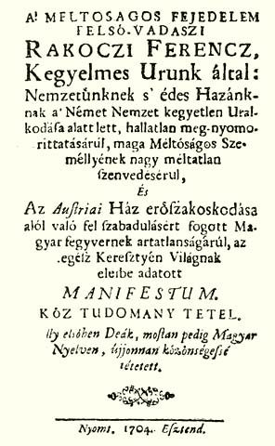

- Ki vett részt még Rákóczi Ferencen kívül a fenti manifesztum megfogalmazásában?
- A fejedelem később melyik fontos hivatal irányítását bízta rá?
- Milyen nyelveken adták ki a manifesztumot?
- Elsősorban ki(k)nek szeretett volna az eredeti manifesztummal üzenni Rákóczi Ferenc? Válassza ki az alábbiak közül a helyes megoldást!
- A magyarországi, a felkelés támogatásának ügyében még hezitáló köznemességnek.
- Az európai uralkodóházaknak és az európai közvéleménynek.
- A magyarországi Habsburg-párti főnemességnek.
- A visszafoglaló háborúk után kiszolgáltatottá váló végvári katonáknak és az elnyomott jobbágyságnak.

A helyes válasz betűjele:

Az alábbiakban a manifesztumból olvashatók idézetek. Válaszoljon az ezekre vonatkozó kérdésekre!

„Amaz nagy királynak, Jerusalemi Andrásnak nagy törvényét, melly minden rendeknek leg-főbb szabadságait ez alább való időkig nemzetünknek maradandó örök ditsősségére magába foglalta, az' haza törvényei meg-rontásakor, a' királyok ellen való állásra örökös hatalmat engedett, maga uralkodásának különös tetczésével és az országnak főbb rendeinek kénszeritett meg-edgyezésével gyalázatosan el-törlötték, és noha a' királyok szabad választásának és azok ellen való állásban lévő szabadságnak el-vételén kívül hazánknak minden egyéb törvényeit, a' felül írt királyi hitnek önként való értelmével, hogy meg-állyák s szentül megtartyák meg-esküdtenek, útat tsinálván mindazonáltal akár melly nehéz és képtelen dolgokban való bátorkodásra, hazánk törvényeinek minden igasságit, minden megkülömböztetés nélkül szabad szakálra pusztították, távul légyen minden gyűlölség és negédség, méltán és igazán panaszollyuk […].”

- Mire utal a szerző „a Jerusalemi Andrásnak nagy törvénye” említésével?
- Mi az a két rendi jog, melyek elvesztését a manifesztum a szabadságharc okaként megnevez?

- Hol és mikor mondtak le a magyar rendek a szövegben említett két jog gyakorlásáról? (város, év)

„Bizony semmi nem vólt ennél méreg boszszúra valóbb, a' magyar nemzet elméjének is az austriaiaktul el-idegenítésére alkalmatossabb és a' közönséges igasságtul idegenebb dolog, mint hogy az ollyan jószágoktúl, mellyeket sok száz esztendőkkel ez előtt a' török birodalom alatt is szüntelen békességes bírással birtanak, tsak egyedül a' töröknek a' hazábúl való kiűzetéséért, mellyel a király maga hiti szerint tartozott, az igaz földes urak meg-fosztassanak és attúl a' mellyel magokat s jószágokat az ellenség ellen való jeles szolgálatokkal, vérekkel s' végetlen költségekkel akkoron is oltalmazták, meg-fosztattatván keresztyén király alatt, rút járom alá vettettessenek.”

- Nevezze meg a magyar és latin elnevezését annak az udvari hivatalnak, melynek eltörlésével orvosolni lehetett volna a manifesztumban körülírt sérelmet!
- Mikor hozták létre ezt a hivatalt? (év)
- A Habsburg kormányzat részéről mit tartott volna igazságos lépésnek a szövegben kiemelt „jószágokkal” kapcsolatban Rákóczi Ferenc?
- A „a' töröknek a' hazábúl való kiűzetéséért” szóhasználat miért nem fedi ekkor még a tényleges helyzetet?

„Tsak egyedül az el-viselhetetlen … A.) … quantumának szedését vevését hozzuk-bé igaz fájdalommal. Oh! melly bő materiája jő ki ebbül a' szomoruságnak! Mert a' midőn a' szabad rendelés negédességét magának vette az udvar, nagy milliók summáját vetvén az országra, noha a' szabad ország szabadsága az egész ország gyűlésén kívül semmi adó szedést nem enged, azt bizonyítván a' Mátyás király 3-dik decretumának 1. articulusa […].”

- Mi az A.) betűjellel helyettesített szó, mely egy adónemet jelöl?
- Milyen alapvető célra fordították az ebből származó bevételeket?
- Melyik társadalmi réteget terhelte?
- Miért volt a manifesztum értelmében törvénytelen ez az adónem?

„Álly elő annak felette te-is, az országban való örökösségnek fel-állitására találtatott út, eperiesi mészárlás! Gyászolnak az özvegyek 's az árvák megfosztattatván édes szüléjektül. Elszedettek a' Gabiusoknak főbb fejei, és sokaknak kiontatott ártatlan vérek, az Ábelével együtt, az egeket verdesik. De még sints mértéke az austriaiak ennyi kegyetlenkedésének, még sem elégedett meg sokaknak vérével […].”

- Mely év eseményeit írja le a forrás?
- Ki volt az a személy, akinek a parancsára a fent leírt kegyetlenkedéseket végrehajtották?

- Az eseményeket Rezik János eperjesi liceumi tanár Theatrum Eperjesiense című műve nyomán eperjesi theatrum-nak is nevezik. Mire utal ez a kifejezés?

- Végül mi vetett véget a kegyetlenkedéseknek?

- FORRÁSELEMZÉS. Válaszoljon az alábbi kuruc vers alapján a kérdésekre.

„[…] érte fogva tartaték,
Végre teste Bécsben néggyé vágaték,
Rákócziért vére bűven kiomlék.”

- Kinek a halálát örökíti meg a versike?
- Miért várt ez a szörnyű kínhalál erre a személyre?
- Melyik évben játszódnak a versben leírt események?

- FORRÁSELEMZÉS: II. Rákóczi Ferenc: Emlékiratok. Válaszoljon a kérdésekre!

„[…] megszálltunk egy Klimec nevű faluban, a Magyarországot és Lengyelországot elválasztó Beszkid-hegyek lábánál. Ez, ha jól emlékszem, 1703. június 16-án volt. […] elrendeltem, vezessék hozzám a hegy túlsó oldalán tartózkodó csapatokat. Déltájban érkeztek, botokkal és kaszákkal felfegyverezve. Ötszáz ember helyett alig volt kétszáz gyalogos, rossz parasztpuskákkal felszerelve, velük ötven lovas. […] Majos, aki velem jött, nemességének előjogán akarta őket vezényelni, de részegeskedő, pimasz és összeférhetetlen fiatalember volt, s ezért nem alkalmas erre a tisztségre. De ez a népség nem is akarta a parancsait követni, a magyar nép és nemesség között fennálló természetes gyűlölet miatt. Végeredményben azonban mindnyájan olyan tudatlanok és összeférhetetlenek voltak, hogy még egy tizedes feladatát sem voltak képesek ellátni. De minthogy a nép tisztelte őket, nem lehetett elvenni a rangjukat, egyébként akkor nem is lehetett volna a helyükre jobbakat találni.”

A fejedelem fenti visszaemlékezéseiben a szabadságharc sikerét veszélyeztető több fontos akadályra is utal. Melyek ezek? Fogalmazza meg saját szavaival!

- A leírtakat megelőzően a felkelők már túl voltak egy összecsapáson. Hol került erre sor?

- A felkelők a találkozáskor is jelen lévő két vezetője közül az egyiket Rákóczi később árulásért kivégeztette. Ki volt ő?

- FORRÁSELEMZÉS. Az alábbi szövegrészletek Rákóczi Ferenc Emlékirataiból származnak és a magyar szabadságharc nemzetközi viszonyrendszerébe adnak betekintést. Válaszoljon a kérdésekre!

„Amint a börtönből kiszabadultam és …A.)…-ban …B.)… gróf személyében hozzám hasonló sorsú bajtársra akadtam, minden tanácskozásunk oda irányult, hogy hazánk hasznára fordítsuk az Európát fenyegető nagy háború körülményeit. De ez a gróf akkor már csalódott … C.)… lengyel királyba vetett reményében, és sem tanácsot, sem segítséget nem talált. Nem maradt más reményem, mint a francia király támogatása és segítsége az ősömmel, …D.)… -el kötött szerződés értelmében, amely utódaira is kiterjedt, és így megválasztás esetén biztosította családom számára az erdélyi fejedelemséget. […]
De minthogy a Legkeresztényibb Király […] nem vehet engem nyíltan pártfogásába, de azért mindent megtesz, ami szükséges személyem megvédésére, s hogy meg kell várni, amíg a háború kitör […], és mindaddig el kell rejtőznöm … F.)… néhány nagyurának barátságos védelme alatt. […]”

- Nevezze meg az A.) betűjellel helyettesített várost!
- Adja meg a B.) betűjellel helyettesített személy nevét!
- Az első bekezdésben szereplő Európát fenyegető nagy háborúnak mi a közkeletű elnevezése?

- Mettől meddig zajlott ez a háború?
- A háború mely ütközete rontotta leginkább a magyar szabadságharc esélyét a katonai győzelemre?

- Nevezze meg a C.) betűjellel helyettesített uralkodó nevét!

- Nevezze meg teljes nevén a D.) betűjellel helyettesített, a fejedelem által ősömnek nevezett személyt!

- Melyik ország uralkodójára utal a második bekezdésben a Legkeresztényibb Király megnevezés? Nevezze meg az országot és az említett királyt!

- Mely uralkodói törekvés vagy politikai gyakorlat folyományaként illettek egy uralkodót a Legkeresztényibb Király jelzővel a korszakban?

- Mi volt az oka, hogy ez az uralkodó nem vehette nyíltan pártfogásba Rákóczit?

- Nevezze meg az F.) betűjellel jelölt országot!

- SZÖVEGES ÉS KÉPI FORRÁSOK. Válaszoljon a kérdésekre!

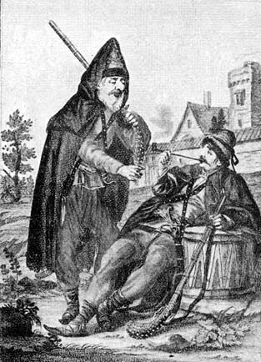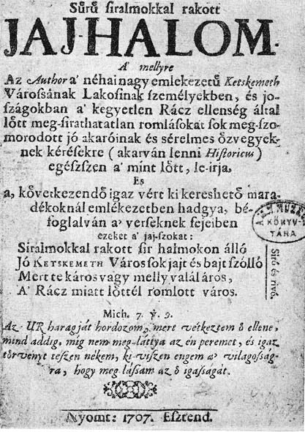

- Nevezze meg mai nevén azt a magyarországi nemzetiséget, mely a képi és a szöveges forrásokhoz is kapcsolható!
- Mely város pusztításáról tudósít az 1707-ből származó leírás?
- Mi volt az összefoglaló neve azoknak az Udvari Haditanács alá tartozó területeknek, ahol a fent nevezett nemzetiség a legnagyobb számban betelepült?
- Mi annak a magyarázata, hogy ez a nemzetiség Rákóczi Ferenc felhívása ellenére is többségében a szabadságharc ellenében fogott fegyvert?

- FORRÁSELEMZÉS. Válaszoljon a szatmári békére vonatkozó kérdésekre a forrás és ismeretei segítségével!

„Először. Az említett jeles Rákóczi Ferenc életének és összes, Magyarországon s a hozzá csatolt részeken, valamint bárhol egyebütt található ingó és ingatlan javainak [...] kegyelmet adunk.

Másodszor. Valamennyi - mind felsőbb, mind alsóbb rendű és rangú, akár polgári, akár katonai rendben levő - Rákóczi-követőnek, magyaroknak s mindhárom erdélyi nemzetbelinek egyaránt, [...] ugyancsak megbocsátó kegyelmet adunk jóságosan; és bőségesebb kegyelmünk és jóságosságunk jeleként azoknak is, kik jelen megegyezést megelőzően visszatértek a szent királyi korona iránti köteles hűségre, ámbár csak életükre szólt a kegyelmi ígéret, [...] jelen soraink szavával kegyelmesen javaikra is kiterjesztjük a kegyelmet.”

- Mi az a görög eredetű történelmi szakkifejezés, melyet a fenti két szövegrészlet körülír?

- A fenti két pont érvényesítését milyen feltételhez kötötte az uralkodó?

- Ki vezette a béketárgyalásokat kuruc oldalról?
- Ki képviselte a Habsburg oldalt?
Állapítsa meg, hogy a szatmári békére vonatkozó állítások igazak (I) vagy hamisak (H)!

- Kegyelmet adott a fejedelemnek.
- A szerződést I. József szentesítette.
- A fejedelem elfogadta a békeszerződést.
- A hűségeskü letételére a szerződés egy év határidőt szabott.
- Megtiltotta a nemesek számára a fegyverviselést.
- Megkötése után a kuruc hadsereg mintegy kétezer tagja választotta az emigrációt.
- Kikötésekkel, de visszaállította a rendi alkotmányt.
- Helyreállította a rendek Aranybullában rögzített ellenállási jogát.
- Újra össze lehetett hívni a magyar országgyűlést.
- A rendek a békeszerződéstől fogva szabadon választhattak királyt.
- Ígéretet tett az erőszakos ellenreformáció felszámolására.
- A szerződés betartása esetén az uralkodó számára lehetővé tette az abszolutista kormányzást.

- FORRÁSELEMZÉS. Válaszoljon a forrásrészletre vonatkozó kérdésekre!

„Már mi itt derék házas-tüzes emberek vagyunk, és úgy szeretem már … A.) … -t, hogy el nem felejthetem … B.) … -t. De tréfa nélkül, édes néném, mi itt igen szép kies helyt vagyunk. A város elég nagy és elég szép, a tengerparton lévő kies és tágas oldalon fekszik. Az is való, hogy Európának éppen a szélyin vagyunk; lóháton innét Constancinápolyban két nap könnyen el lehet menni, tengeren pedig egy nap.”

- Ki a fenti szöveg szerzője?
- Mi az A.) betűjellel helyettesített település neve?
- Mi az B.) betűjellel helyettesített település neve?
- Hogyan kapcsolódik a szerző életéhez a B.) betűjellel jelölt település?
- Ki a szövegben megszólított édes néném?
- A szerzőtől tudjuk, hogy a fejedelem a következő tevékenységek közül ekkoriban az egyiknek rendszeresen hódolt. Melyik volt ez?
- színház
- kardvívás
- vadászat
A helyes válasz betűjele:
- A szerző milyen eseményről számol be a 112. sorszámú levelében?

- Az alábbi mondatok lehetséges folytatásai közül válassza ki a két hamis állítás betűjelét!
A szécsényi országgyűlés…
- kimondta a rendi konföderációt, ami az erdélyi és a magyar nemesség szövetségét jelentette.
- a szabad királyválasztás jogának gyakorlása helyett Rákóczit vezérlő fejedelemmé választotta.
- nem foglalkozott vallási kérdésekkel, mert ezzel csak a belső ellentéteket élezte volna ki.
- felállította a Gazdasági Tanácsot, viszont a bányászat és pénzverés a fejedelem hatáskörében maradt.
- szenátust állított, ahol a főrendiek mellett a köznemesség is képviseltette magát.
A két hamis állítás:
A kuruc hadsereg…
- a háború végére fegyelmezett, reguláris haderővé kovácsolódott össze.
- esetenként rekvirálásokkal, a hátország sarcoltatásával egészítette ki hadizsákmányát.
- a nyílt ütközetekben jelentős létszámfölényben volt a császáriakkal szemben.
- regularizálása egyben a jobbágyokból lett katonák felszabadítását is jelentette.
- alapvető taktikai és gazdálkodási egységét az ezred alkotta.
A két hamis állítás:
Erdély…
- országgyűlése Marosvásárhelyen iktatta be a fejedelmi címbe Rákóczi Ferencet.
- rendjei a sárospataki országgyűlésen csatlakoztak a konföderációhoz.
- rendjei „labanc országgyűlést” is tartottak Rabutin felügyelete alatt.
- területén volt az örökös Rákóczi-birtokok többsége.
- függetlenségének kérdése miatt hiúsultak meg a szabadságharc köztes béketárgyalásai.
A két hamis állítás:
A szabadságharcot vívó ország pénzügyi helyzetét…
- Rákóczi Ferenc merkantilista rendeletekkel és a nemesség megadóztatásával kívánta javítani.
- nem lehetett csak a francia segélyből és a Rákóczi birtokok bevételéből stabilizálni.
- rontotta, hogy a fontos érc- és sóbányák császári kézen maradtak.
- rontotta, hogy a gazdag városok nem kölcsönöztek Rákóczinak.
- az egyházi dézsma lefoglalásával kívánta javítani a fejedelem.
A két hamis állítás:
A szabadságharc alatt veretett rézpénzt…
- az országgyűlés devalvációs rendelettel próbálta forgalomban tartani.
- a „kongó” és a „pengő” szavakkal különböztették meg az ezüsttől.
- a vármegyei nemesek könnyebben elfogadták fizetőeszköznek, mint a katonák.
- Szűz Mária képével látták el, elejét véve a hamisításoknak.
- a hadianyag importjának fedezésére is szánták.
A két hamis állítás:
I. József…
- trónfosztása elsősorban a kiváltságaikat féltő magyar nemesség érdeke volt.
- uralkodóként a magyarokkal szembeni politika irányvonalán jelentősen módosított.
- trónra lépése a magyar nemességben is növelte a hajlandóságot a megegyezésre.
- utódja által a Habsburgok komoly veszélyt jelentettek az európai hatalmi egyensúlyra.
- nem koronáztatta meg magát, hogy ne kelljen esküt tennie a rendi alkotmányra.
A két hamis állítás:
Bercsényi Miklós…
- a harctéren gyakran mutatott határozatlanságot és időnként mellőzte a fejedelem parancsait.
- 1703 előtt nem találkozott Rákóczi Ferenccel.
- fia a Franciaország marsallja címet is elnyerte.
- a császári hadseregben korábban katonai főhadbiztos is volt.
- a kuruc hadseregben egyedüliként jutott el a generális rangig.
A két hamis állítás:
Rákóczi Ferenc…
- az Emlékiratokat latinul, a Vallomásokat franciául írta meg.
- hitbéli meggyőződésére jelentős hatással volt a janzenizmus teológiája.
- franciaországi emigrációjának egy részét a karthauzi rend tagjai között töltötte el.
- számára a lengyel trónt ajánlotta fel Nagy Péter.
- testét a konstantinápolyi jezsuita templomban helyezték nyugalomra.
A két hamis állítás:

- A feladat a szabadságharc korának tárgyi kultúrájára vonatkozik. Írja a fogalmak mellé a hozzájuk tartozó leírás betűjelét. Egy betűt nem kell felhasználnia!

dolmány
fringa
buzogány
csákányfokos
csinkapuska
flinta
Szent Péter kése
kacagány
koczperd
trombon

- Alapvető vágófegyver, a keresztvasat a markolatkupakkal a kézvédőpánt kötötte össze.
- Hosszúcsövű gyalogsági puskákra szerelhető bajonettek.
- Elsősorban méltóságjelvény és parancsközlő eszköz.
- Jó minőségű pengék elnevezése volt.
- Ágyazatát szárnyas griffek, apróvadak, gyöngyházlemezek díszítették.
- A XVII. században még kedvelt paszomántozás egyre inkább elmaradt róluk.
- Károlyi Sándor a schönbrunni kastély vadasparkjából kilőtt párducból csináltatta sajátját.
- A magyar vitézi fegyverzet velejárója, a nyereghez rögzítették.
- A császári nehézlovasság páncéljának, sisakjának átütésére bizonyultak alkalmasnak.
- Lovassági karabély, a cső vége tölcsérszerűen megszélesedett.
- Modernebb lovassági karabély, kovás lakattal.

- A feladat a francia-magyar kapcsolatokra vonatkozik. A francia diplomáciát Des Alleurs márki képviselte. Válassza ki azt az öt állítást, amely leginkább tükrözte a francia érdekeket, vagy közel állhatott a márki Magyarországról alkotott véleményéhez!

- A magyarság a tudományokat nem gyakorolja és ismeretlen számukra az orvoslás.
- Az országban van elég puska, csak a katonák nem tudják megfelelően használni.
- A fejedelem cselekedetei és udvartartása egy szuverén állam uralkodójának benyomását keltik.
- Franciaország közvetlen érdeke, hogy létrejöjjön egy török-magyar szövetség.
- A kuruc hadsereg vezetését többnyire a hadtudományokban járatos tisztek alkotják.
- A várak bőven el vannak látva puskaporral és hadianyaggal.
- Franciaország elsődleges célja a magyarországi „diverzió” fenntartása.
- Rákóczi nem különösebben nagy formátumú személyiség, sem mint magánember, sem mint államférfi.
- A magyar tolvajnépség.
- Erdélyben az emberek tartózkodnak az alkoholtól.

A helyes állítások betűjelei (5):

- Az alábbi feladatban különböző történelmi fogalmakat kell olyan állításokhoz rendelni, amelyekhez tartalmilag leginkább kapcsolódnak. Írja a fogalom betűjelét az állítás mellé! Nem minden betűjelet kell felhasználni!

- Gubernium
- Cancellaria Aulica Hungarica
- secretarius intimus
- ius armorum
- confoederatio
- conventus generalis
- dux-princeps
- detronizáció
- pacificatio
- interregnum
- Regulamentum Universale
- libertas
- Consilium Aulicum
- Consilium Oeconomicum

Állítás | Fogalom betűjele
Az ónodi országgyűlés kimondta a Habsburg-ház trónfosztását.
A Habsburg kormányzat szerint a töröktől visszahódított területek az állam fegyverrel szerzett birtokát képezték.
Rákóczi tudta, hogy a szabadságharc sikeréhez elengedhetetlen egy ütőképes, fegyelmezett hadsereg.
A fejedelem a rendi széttagoltság helyett hatékony, centralizált államhatalmat kívánt felépíteni.
A szécsényi országgyűlés egy gazdasági csúcsszervet is felállított.
A háborús szükségletek fedezésére rézpénzt rendszeresítettek.
A szécsényi országgyűlésen a rendek szövetségre léptek.
A szabadságharc gyűlései a rendek általános gyűlései voltak.

- A feladatban a korszak egy-egy jelentős személyiségét keressük! Írja a leíráshoz tartozó nevet és a személyt ábrázoló kép betűjelét a táblázat megfelelő cellájába!
- 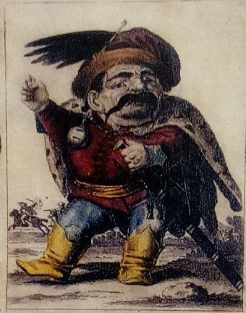 B. 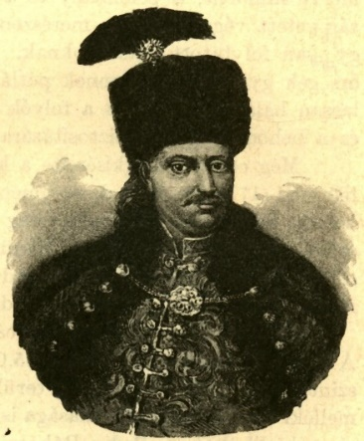 C. 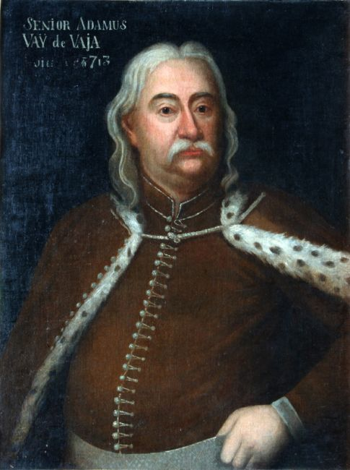 D. 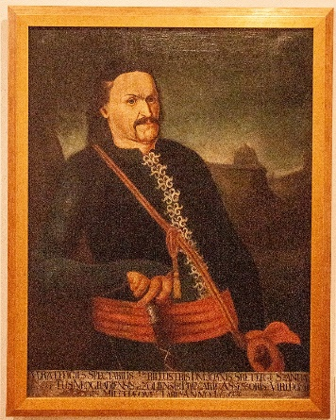
E. 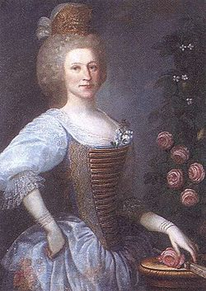 F. 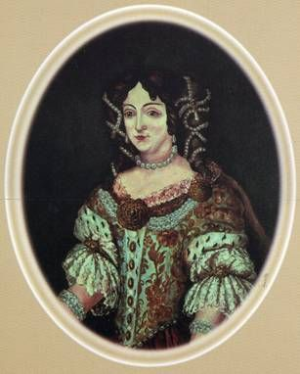 G. 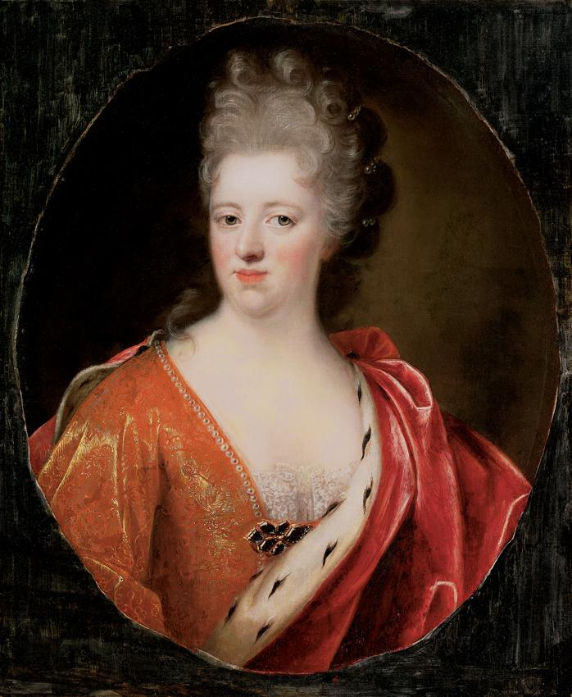
H. 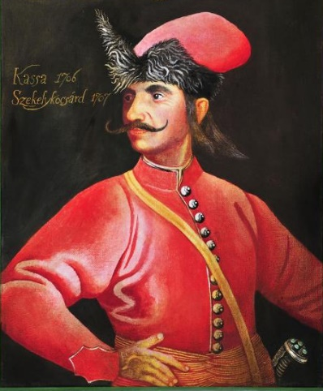 I. 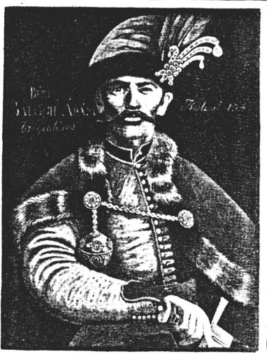 J. 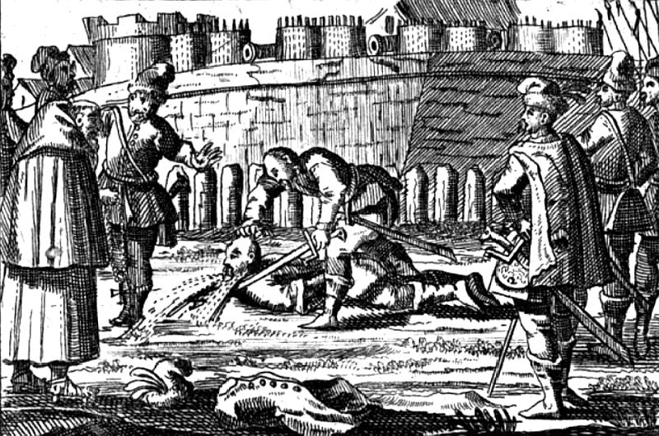
Leírás | Név | A kép betűjele
Tarpai jobbágyból lett brigadéros.
Jókai Mór regénye tette híressé.
Munkács várának hős védője.
A kölni menyegző arája.
A tűz fejedelme.
Felesége Esztergom börtönében halt meg.
A kuruc tüzérség „atyja”.
Rákóczi bécsújhelyi rabtársa, később főmarsall.
Szatmári főispán.
A kölesdi győző.

- A feladat a szabadságharchoz kapcsolódó helyszínekre vonatkozik. Az egyes helyszínekhez leírás és rézmetszet is tartozik.
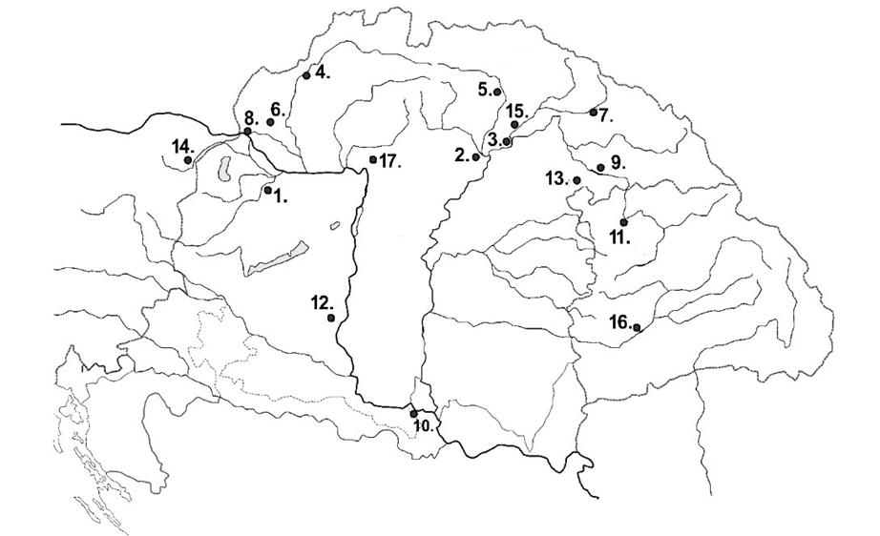

Töltse ki a táblázatot a hiányzó adatokkal! A rézmetszeteket a táblázat után találja!
(Egy számmal jelölt helyet nem kell felhasználnia a térképről! Nem minden helyszínhez tartozik rézmetszet!)
Helyszín neve | Száma a térképen | A helyszínhez kapcsolódó rézmetszet betűjele | A helyszínhez tartozó idézet/leírás.
 |  |  | Az 1708-as „conventus”.
 |  |  | „Így nem sokkal megérkezésem után hidakat verettem a Bodrogon és a Tiszán át, hadaimat a folyók túlsó partján a vár alatt helyeztem el.”
Pozsony |  |  | 1687-ben megjelennek a rendek, 1708-ban már a konföderáció egyetlen tagja sem.
 |  |  | A fejedelem felbukott lovával és kis híján holtan maradt a csatatéren.
 | 5. |  | Rákóczi Ferenc végső nyughelye.
 |  |  | „…még az anyjátul szopott tej is keserűre fog fordulni…”
„Kit egy Zrínyi szívő tartott meg asszonyság,
Hol vagy s hálát nem adsz, az egész magyarság?”
 |  |  | „A tisztek összejátszással gyanúsítottak Forgáchot, és teljesen elvesztették belé helyezett bizalmukat. Heister nem késlekedett elfoglalni az otthagyott tábort, és miután így biztosította magát Győr vára felé, Forgách tábora ellen fordult.”
 |  |  | „Hatodszor. E megbocsátó kegyelemben jóságosan részesítjük az összes nemzetbeli, bármilyen rendű hadifoglyokat, de előbb le kell tenniük a hűségesküt.”
 |  |  | „Sine nobis, de nobis concluduntur”
 |  |  | Herbeville katonái vereséget mértek a Des Alleurs márki és Forgách Simon vezette kurucok csapatokra.
 |  |  | Az ütközetben lengyel és svéd csapatok is harcoltak a fejedelem oldalán.
 |  |  | „Nem békesség, hanem fegyver által való meggyőzetés.”
 |  |  | „Eb ura fakó, József császár nem királyunk többé.”
 |  |  | „Megtanultam ebből az első csatámból, hogy egyikünk sem sajátította el a harcászat szabályait.”
 | 16. |  | „Transylvaniae Princeps”

- 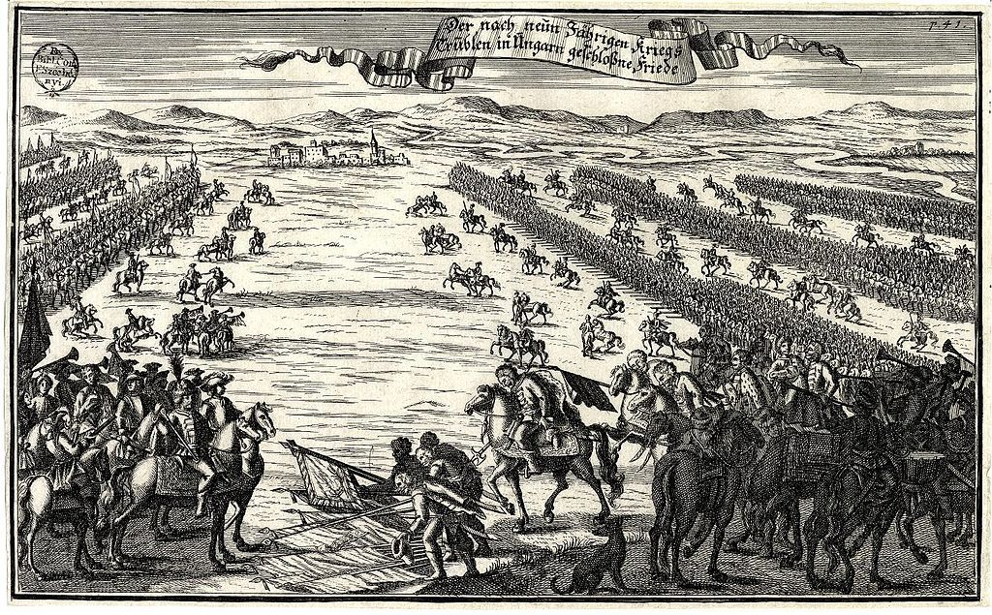B. 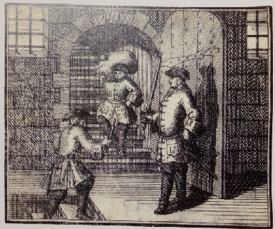 C. 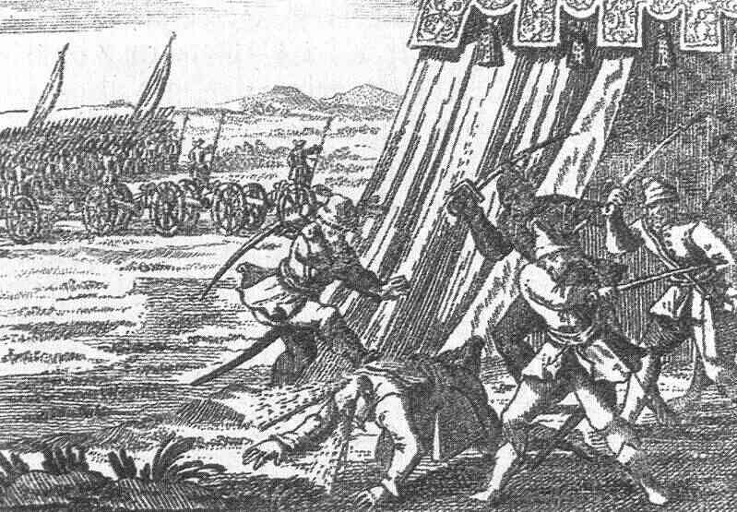
D. 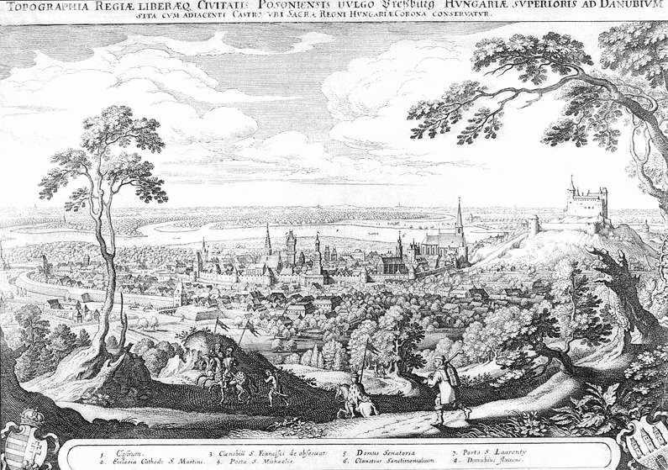 E. 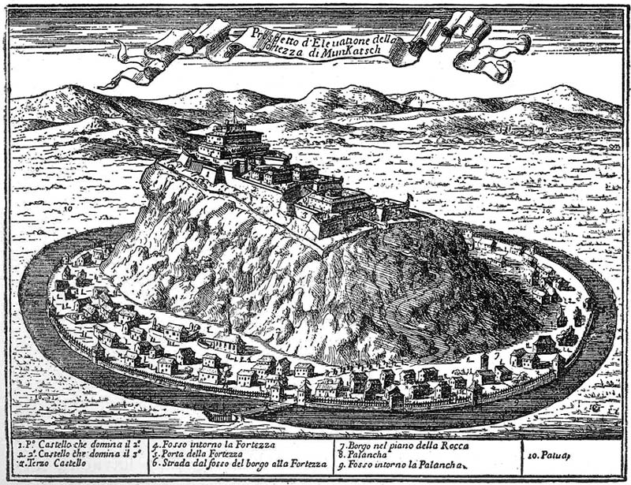

F. 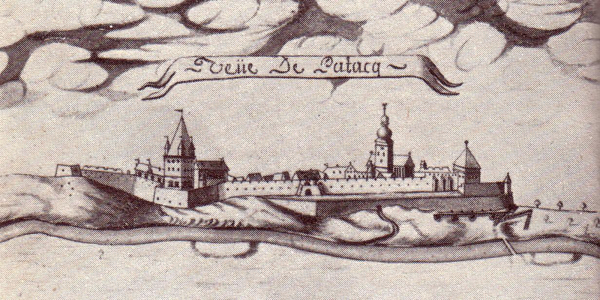
G. 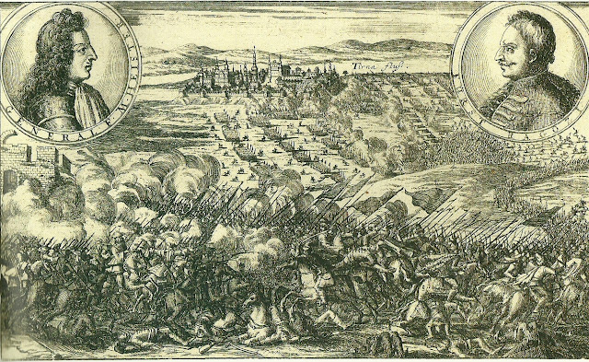 H. 